-

OBJEKT: Regijsko skladišče izpostave URSZR Nova Gorica
LOKACIJA: Logistični center Ajdovščina

PROJEKTNA NALOGA

Za potrebe skladiščenja nujne opreme in MTS za izvajanje zaščitno reševalnih akcij ob naravnih in drugih nesrečah je potrebno zgraditi skladišče, ki bo imelo skladiščni del za opremo in MTS ter manjši del na jugu skladišča v dveh etažah izvedene pisarne za potrebe skladiščnega poslovanja in prostorov društev reševalnega pomena (Gorska reševalna služba). Del skladišča pregraditi z montažno mrežno pregrado in bo služil za skladiščenje sredstev in opreme Uprave za obrambo. Zunanji gabarit objekta naj bo 20 x 60 metrov (1.200,00 m²) in minimalne višine 6 metrov. Pred skladiščem mora biti utrjen plato v asfaltni izvedbi kot celotno dvorišče z vstopnimi smučnimi vrati, ki omogočajo dovoz s priklopniki in vlačilci. Smučna vrata naj bodo daljinsko vodena in s stikalom iz glavnega skladišča. Ob teh vratih morajo biti še vrata za osebni vstop. Cel kompleks mora biti ograjen z ograjo s tem, da so na severnem delu smučna vrata za dostop na območje letališča in možnost dostave zunanje pomoči v opremi in sredstvih.

Opis konstrukcije:

Nosilna konstrukcija objekta je montažno skeletna. Stebri, stolpi, horizontalni nosilci, vertikalne vezi, temelji z montažnimi betonskimi fasadnimi elementi.

V južnem delu skladišča je v širini 6 metrov po celi dolžini izvedena dvoetažna konstrukcija za pisarne in pomožne prostore, ki imajo okenske odprtine v južni fasadi. Ta del je ločen z steno od ostalega dela skladišča in ima izveden svoj vhod z pomožnim stopniščem za zgornjo etažo. V pritličju je garaža in skladišče (za GRS) ter ostali pomožni prostori (sanitarije, garderoba, čajna kuhinja). V nadstropju pa so prostori za pisarne. Garaža in skladišče (GRS) morata po višini omogočati garažiranje kombija s potovalnim kovčkom.

Ostali del objekta je izveden kot visoko regalno skladišče in talno skladišče izvedeno z podlago, ki je pralna in lahka za vzdrževanje (epoksidni premaz) na osnovni betonski plošči.
V skladiščni del je z zahoda predvideti troje rolo vrat za dostavo v skladiščni del s kamionom s cerado.

Obdelava površin in tlakov:

V pisarniškem delu skladišča so industrijski tlaki odporni na obrus in lahki za čiščenje. Stene so ometane in zalikane ter prebarvane z svetlimi barvami. V skladiščnem delu je epoksidni tlak kot tudi v garažnem delu za dve terenski vozili.

Fasadni elementi so tipski in so lahko izvedeni v barvi in izgledu kot bo to določil oblikovalec celotnega logističnega centra. Fasadni elementi morajo biti toplotno izolirani.

Instalacije:

Elektroinštalacije:

V pisarniškem delu izvesti jakotočne instalacije za potrebe osvetlevanja in gretja in šibkotočne instalacijev za potrebe telefonije, računalniške povezave, interneta in RTV signala. Na JZ delu strehe predvideti konzole za pritrditev antenskega droga (možnost postavitve droga na sidrno ploščo, ki je vgrajena v betonsko strešno ploščo). Drog naj bo višine 2m z dvema stranskima L nosilcema izdelan iz inox cevi premera 50mm.

Šibkotočne instalacije za požarno in tehnično varovanje objekta izvesti v celoti z priklopom na požarno centralo.

V skladiščnem delu predviden odjem moči na vsakih deset metrov z razdelilno omarico (najmanj 10 vtičnic) ter osvetlitev skladišča in zunanjosti pred vhodi v skladišče. Osvetlitev dela skladišča namenjenega za Upravo za obrambo zagotoviti s stikalom v skladišču in v glavni omarici, kjer so ostala stikala.

Vodovodna instalacija:

Izvede se v pisarniškem delu z izvedbo sanitarnega bloka z WC-ji (moški, ženski) in tušem. V garažnem delu (GRS) in glavnem skladišču predvideti točilno mesto in umivalnik. Na dvorišču predvideti mesto za pranje vozil z odjemom vode.

Kanalizacija meteorne in ostale vode se izvede pod pogoji načrtovalca logističnega centra Ajdovščina.

Zunanja ureditev:

Urediti skladno z zahtevami prostorskega oblikovanja.

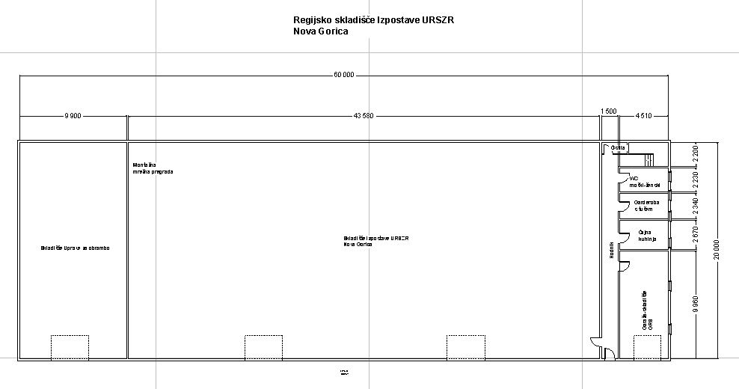
Idejna skica možne tlorisne zasnove objekta dimenzij 20 x 60 metrov

Pripravil: Milan Lampret, univ. dipl. ing. gradb.

Obseg ponudbe:

- Izdelavo projektov PGD-PZI: idejna rešitev, PGD – PZI (arhitektura,gradbeni, strojni in elektro deli projektne dokumentacije) z urbanističnim delom projektne dokumentacije ter vsemi soglasji skladno z veljavnim ZGO ter veljavnim Pravilnikom o projektni in tehnični dokumentaciji:

Projekt mora vsebovati vse zakonsko določene sestavne dele (vključno z instalacijami) in sicer:

-načrt arhitekture
-načrt gradbenih konstrukcij
-načrt elektro instalacij
-načrt strojnih instalacij
-načrt ceste in zunanje ureditve
-načrt vodovodnega in hidrantnega omrežja
-načrt ločenega sistema kanalizacije – priključki na javno kanalizacijsko omrežje
-načrt električnih napeljav in sicer priključek na NN omrežje, TK vodi
Vsi komunalni priključki so na parceli, na kateri se bo vršila gradnja.

Projektna dokumentacija mora biti izdelana v skladu z veljavnim Zakonom o graditvi objektov in veljavnim Pravilnikom o vsebini projektne in tehnične dokumentacije ter mora vsebovati rešitve, ki jih bo naročnik potrdil in zadostiti pogojem in zahtevam iz lokacijske informacije ter soglasij upravljavcev komunalnih vodov.
Rok izvedbe: 6 mesecev po podpisu pogodbe
Naročnik si pridržuje pravico do morebitnih sprememb obsega naročila od razpisanega, glede na zagotovljena sredstva za razpisano naročilo v proračunu Občine Ajdovščina.

---

